ΠΡΩΤΟΜΑΓΙΑ

Τραγούδι: Πρώτη Μαΐου - Βασίλης Παπακωνσταντίνου
https://www.youtube.com/watch?v=LXmNN37v634

Γεια σας παιδιά….!!
Η πρώτη μέρα του Μάη είναι ξεχωριστή… Γιατί άραγε; Τι τελικά γιορτάζουμε αυτήν την ημέρα;
Πρωτομαγιά ονομάζεται η πρώτη μέρα του Μαΐου, η οποία είναι μέρα α(πε)ργίας για πολλές χώρες του κόσμου.
https://faretra.info/wp-content/uploads/2015/01/2015-01-08-Politismos-smirni-pinakas-symbolo2.jpg
Σήμερα η Πρωτομαγιά είναι συνώνυμη με την Παγκόσμια Μέρα των Εργατών, τιμούνται δηλαδή οι αγώνες τους . Ως γιορτή καθιερώθηκε το 1889, για να θυμόμαστε το ξεσηκωμό των εργατών του Σικάγου, την 1η Μαΐου του 1886. Κύριο αίτημα τους ήταν 8 ώρες εργασία, 8 ώρες ύπνος, 8 ώρες ελεύθερος χρόνος, ώστε ο εργάτης να έχει και χρόνο για να ξεκουραστεί, να δει τους φίλους και την οικογένειά του, να μορφωθεί και να διασκεδάσει. .
ΣΙΚΑΓΟ 1η ΜΑΗ 1886: https://www.youtube.com/watch?v=QBNk_ZsgdHw&feature=youtu.be
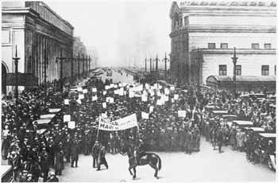
Στην Ελλάδα ο πρώτος εορτασμός της Πρωτομαγιάς έγινε το 1893. 2000 άτομα διαδήλωσαν, ζητώντας 8ωρη εργασία, αργία την Κυριακή και ασφάλιση των εργατικών ατυχημάτων.
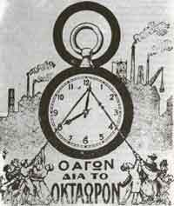
Το Μάη του 1936 η Θεσσαλονίκη συνταράσσεται από την απεργία των καπνεργατών. Ο αγώνας τους ήταν πολύ δύσκολος και κάποιοι έδωσαν τη ζωή τους γι αυτόν.. Ο πρώτος νεκρός είναι ο εικοσιπεντάχρονος Τάσος Τούσης, που ο χαμός του μαζί με το μοιρολόι της μάνας του Κατίνας, ενέπνευσαν στο Γιάννη Ρίτσο τον συγκλονιστικό Επιτάφιο.
Επιτάφιος
Γιε μου, σπλάχνο των σπλάχνων μου, καρδούλα της καρδιάς μου,
πουλάκι της φτωχιάς αυλής, ανθέ της ερημιάς μου,
πώς κλείσαν τα ματάκια σου και δε θωρείς που κλαίω
και δε σαλεύεις, δε γρικάς τα που πικρά σου λέω;
Γιόκα μου, εσύ που γιάτρευες κάθε παράπονό μου,
που μάντευες τι πέρναγα κάτου απ' το τσίνορό μου,
τώρα δε με παρηγοράς και δε μου βγάζεις άχνα
και δε μαντεύεις τις πληγές που τρώνε μου τα σπλάχνα;
Πουλί μου, εσύ που μού' φερνες νεράκι στην παλάμη
πώς δε θωρείς που δέρνουμαι και τρέμω σαν καλάμι;
Στη στράτα εδώ καταμεσής τ' άσπρα μαλλιά μου λύνω
και σου σκεπάζω της μορφής το μαραμένο κρίνο.
Γιάννης Ρίτσος

Την 1^{η} Μαΐου 1944 οι Γερμανοί κατακτητές εκτελούν 200 Έλληνες αγωνιστές στο Σκοπευτήριο της Καισαριανής.

Τραγούδι: ΜΕΡΑ ΜΑΓΙΟΥ ΜΟΥ ΜΙΣΕΨΕΣ Γρ Μπιθικώτσης
https://www.youtube.com/watch?v=adbGlrhip70

Τραγούδι: Ο Μάης έχει μυστικά-Παντελής Θαλασσινός
https://www.youtube.com/watch?v=w3ZtHl2g7Yw
Εορτάζεται επίσης και σαν μέρα των λουλουδιών και της Άνοιξης.
Ο Μάης είναι και ο πιο όμορφος μήνας της Άνοιξης…. Ο μήνας των λουλουδιών….!! Τα λιβάδια, οι κάμποι, τα βουνά γεμίζουν πολύχρωμα λουλούδια!!!! Με τα λουλούδια που μαζεύουμε από τους κήπους ή την εξοχή φτιάχνουμε στεφάνια και τα φοράμε στο κεφάλι ή στολίζουμε τις πόρτες των σπιτιών.
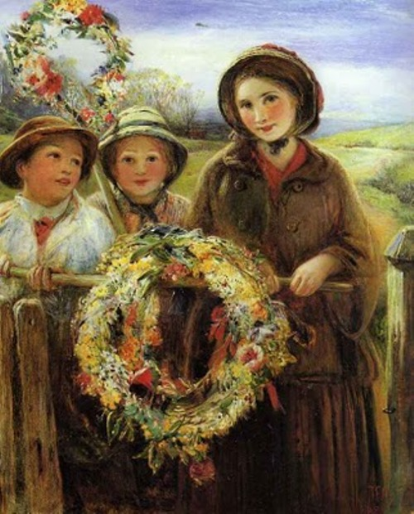
Κεντρικός πυρήνας του εορτασμού της Πρωτομαγιάς σε όλους τους πολιτισμούς ήταν η ανθρώπινη χαρά για την άνοιξη, η αυθόρμητη λατρεία της βλάστησης. Τόπος εορτασμού λοιπόν ήταν η εξοχή, όπου συνηθιζόταν κυλίσματα στη χλόη, πλύσιμο του προσώπου με μαγιάτικη δροσιά, χτύπημα του σώματος με χλωρά κλαριά κ.λ.π .
Η αναγέννηση της φύσης στον ελληνικό λαϊκό βίο συμβολιζόταν με διάφορα έθιμα: το Μαγιόξυλο στην Κέρκυρα , το Μαγιόπουλο στο Βόλο, τη Ναύπακτο και την Αγόριανη, την «Πιπεριά» στην Εύβοια, τον «Ζαφείρη» στο Ζαγόρι της Ηπείρου, το «Φουσκοδέντρι» στην Καστανιά Στυμφαλίας….. 